LE COACHING INDIVIDUEL 2023/2024 PAR RENAUD GRIS
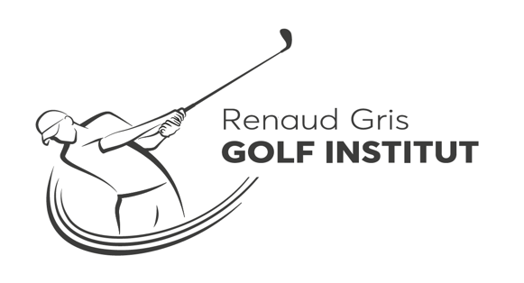

Le coaching individuel consiste à pouvoir suivre le joueur de manière régulière et orientée. Il existe différents niveaux de coaching individuel allant de la simple session d’entraînement à l’encadrement complet du joueur pour atteindre ses objectifs et son plein potentiel.

SESSION D’ENTRAINEMENT INDIVIDUELLE AVEC RENAUD GRIS

- 95 euros l’heure (ou 85 euros l’heure sur la base d’un forfait de suivi de 10h)
- 85 euros l’heure pour les membres de Mionnay
- 75 euros l’heure pour les juniors u16 ou joueurs haut niveau
- 65 euros l’heure ou 45 euros l’heure à 2 joueurs pour les juniors U16 de Mionnay

SESSION D’ENTRAINEMENT AVEC LE STAFF DU RGGI

- Leçon individuelle avec Isma ou Ludovic directement à voir avec eux.
- Entrainement avec Chris Liley (cadet professionel) : 100€/h payé à l'institut.
- 1h avec David : Voir directement avec lui en fonction des places disponibles environ 160€/h.

COACHING TOURNOIS ET CAMPS (en fonction des places disponibles) :

- 1 tournoi avec Renaud de 4 jours avec 2 ou 3 autres joueurs (es) : 800€ hors frais (frais partagés)
- 1 tournoi avec Renaud de 4 jours avec 1 autre joueur(e) : 1200€ hors frais (frais partagés)
- 1 tournoi avec Renaud seul sur 4 jours : 1800€ hors frais
- 1 tournoi avec Renaud et un Expert sur 4 jours avec Groupe de 5 autres joueurs(es) maximum : 1600€ hors frais

- Camp : Evian de 2 jours : 700€ avec 6 joueurs (es) maximum frais compris
- Camp à Evian de 2 Jours : 1200€ pour 6 joueurs (es) maximum avec un expert frais compris
- Camp à l’étranger (Espagne - Magreb sur parcours de Championnat) avec un expert sur 5 jours frais compris : 3 500€

UTILISATION DES ZONES ET CONTRIBUTION A L’ENTRETIEN DES ZONES

technique (zones dédiées RGGI et balles de practice à volonté) et physique (salle de sport hors créneaux du sport étude de 15h à 18h du lundi au vendredi) : 450 euros par an pour tous les joueurs et joueuses en coaching réguliers et à l’année

